Guía2. Desarrollo Proyecto APT
Asignatura Capstone

1. Resumen avance Proyecto APT
A continuación, encontrarás distintos campos que deberás completar con la información solicitada.

Resumen de avance proyecto APT | El proyecto APT ha avanzado de forma significativa en ambos perfiles definidos (paciente y psicólogo), incorporando además mejoras de seguridad, cumplimiento normativo y arquitectura que ampliaron el alcance original de la Fase 1.  En el perfil de paciente, el eje central es el registro diario de hábitos (alimentación, ejercicio, hidratación en litros, sueño con horas de descanso, ansiedad y estrés), protegido mediante un sistema de autenticación basado en JWT con mitigación de vulnerabilidades BOLA/IDOR y rate limiting. El paciente también accede a una sección de ejercicios y recursos terapéuticos, y a la gestión de sus sesiones (próximas citas e historial). La conversación con el agente H.O.P.E está implementada a nivel de interfaz; su integración con un modelo de IA real y la definición de sus límites de funcionamiento siguen en desarrollo.  En el perfil de psicólogo, se implementó el registro y gestión de pacientes (incluyendo verificación de duplicados), la sección Mis Pacientes, y un calendario clínico semanal que permite crear, modificar y reprogramar sesiones con validación de disponibilidad horaria para evitar choques de citas. Se incorporó también un sistema de suscripciones para controlar el estado activo/inactivo de cada especialista.  A nivel de infraestructura, la información se centraliza en una base de datos MySQL (usuarios, pacientes, psicólogos, citas, hábitos y recursos), sobre una arquitectura multi-rol que permite a un mismo usuario alternar entre perfil de paciente y psicólogo. Se sumó recuperación de contraseña por correo, resolución dinámica de IP para la conexión API, y cumplimiento de la Ley N° 21.719 de protección de datos personales — todos aspectos no detallados explícitamente en la planificación inicial.  Estos avances responden directamente a los objetivos específicos del proyecto: análisis e implementación de requerimientos funcionales, autenticación segura, registro de hábitos, herramientas de gestión para el psicólogo (incluyendo agendamiento), y almacenamiento estructurado de datos — reforzado con validaciones como la unicidad estricta de correos y el control de horarios en las citas.  El proyecto se encuentra en una etapa de desarrollo progresivo e integración de sus funcionalidades. El Sprint 5, correspondiente a la vista del psicólogo, continúa dentro del plazo planificado. Las funcionalidades adicionales de ambas vistas se desarrollarán de acuerdo con sus dependencias técnicas, especialmente aquellas relacionadas con la integración del agente H.O.P.E. durante el Sprint 6. Posteriormente, se continuará con las pruebas funcionales y de integración para verificar el funcionamiento de la plataforma y el cumplimiento de los objetivos definidos.
Objetivos | No se han realizado ajustes a los objetivos generales ni específicos definidos en la Fase 1; se mantienen vigentes tal como fueron planteados.
Metodología | No se han realizado ajustes a la metodología definida en la Fase 1; se mantiene el desarrollo mediante Scrum, organizado en 8 sprints de 2 semanas cada uno, con los mismos roles asignados (Product Owner y Scrum Master).
Evidencias de avance | Como evidencia de avance se presentan dos instancias en que se mostró el proyecto al docente en clases, desde el cierre de la Fase 1. En la primera, se mostró el estado general de avance de la aplicación, exponiendo las funcionalidades implementadas hasta ese momento. En la segunda, se mostraron los cambios y diferencias entre los perfiles de paciente y psicólogo dentro de la plataforma, junto con el mapa tecnológico actualizado del proyecto. Ambas instancias permiten constatar ante el docente, de forma directa, el progreso real del desarrollo y la coherencia entre lo planificado y lo construido hasta la fecha, además de recibir retroalimentación para orientar las etapas siguientes.  Como práctica de resguardo de calidad propia de la metodología Scrum, el equipo ha sostenido además reuniones de coordinación semanales, orientadas a identificar los avances individuales de cada integrante, acordar ajustes al alcance del proyecto y mantener una comunicación constante durante el desarrollo.  En este apartado se adjuntan las capturas de pantalla y/o material correspondiente a las instancias descritas.  Mapa tecnológico Version Inicial:  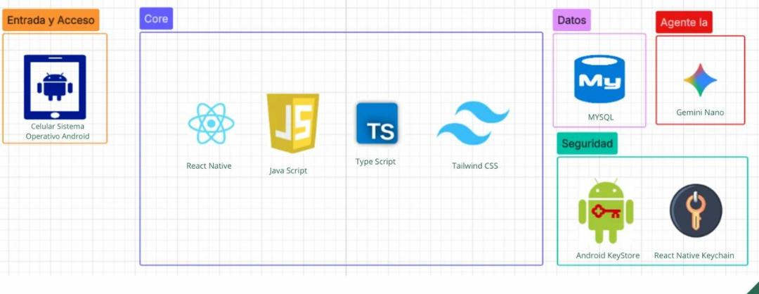  Mapa Tecnologico Mostrado al Profesor:  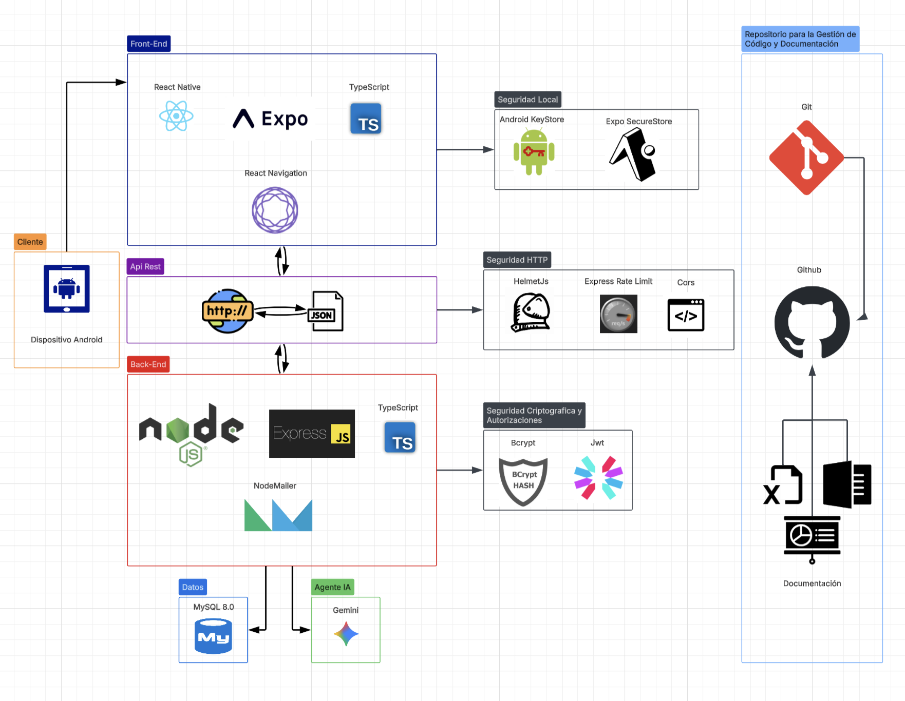
2. Monitoreo del Plan de Trabajo
Examina cuidadosamente tu plan de trabajo, enfocándote especialmente en la columna de estado de avance y ajustes.

Plan de Trabajo
Competencia o unidades de competencias | Actividades | Recursos | Duración de la actividad | Responsable | Observaciones | Estado de avance | Ajustes
Diseñar y gestionar soluciones que permitan resolver requerimientos | Análisis de problemática y solución | Documentación, reuniones de trabajo, computador | 2 semanas | Yosvani Alfaro y Vanessa Arias | No se presentaron mayores dificultades en esta actividad; el principal facilitador fue contar con un caso real de referencia, lo que permitió delimitar la problemática con claridad desde el inicio. | Completado.  Analizar la problemática abordada por PsicoHábitos-IA, identificando las necesidades de pacientes y psicólogos, junto con los requerimientos funcionales y no funcionales que permitan definir una solución acorde al problema planteado. | Sin ajustes.
Diseñar y adaptar procesos de ingeniería | Planificación y definición del proyecto | Scrum, figma, documentación, Git/GitHub | 2 semanas | Yosvani Alfaro y Vanessa Arias | La principal dificultad fue delimitar el alcance inicial del proyecto, ya que durante la planificación surgieron nuevas ideas que fueron ampliando la propuesta original. | Completado  Definir el alcance, funcionalidades, arquitectura, tecnologías y planificación del proyecto, organizando las tareas necesarias para el desarrollo del MVP mediante la metodología Scrum. | Se amplió la cantidad de pestañas y secciones contempladas respecto a la planificación inicial del MVP.
Diseñar y gestionar desarrollo de software | Desarrollo de login y conexión a BD | React Native, TypeScript,JavaScript, MySQL, Git/GitHub,Android Keystore | 2 semanas | Yosvani Alfaro y Vanessa Arias | Se presentaron dificultades técnicas asociadas a la configuración del entorno en distintos computadores (instalación de Git y Node.js, restricciones de red institucional). | En curso.  Implementar el sistema de inicio de sesión y autenticación de usuarios, junto con la conexión a la base de datos para permitir el almacenamiento y gestión de la información de pacientes y psicólogos. | Se amplió considerablemente respecto al plan original: se incorporó autenticación JWT, mitigación de vulnerabilidades BOLA/IDOR, rate limiting, recuperación de contraseña por correo, auditoría de cumplimiento de la Ley N° 21.719, validación de unicidad de correos electrónicos y resolución dinámica de IP.
Diseñar soluciones de software para plataformas móviles | Desarrollo de vista paciente | React Native, TypeScript,JavaScript,MySQL, Git/Github,computador | 2 semanas | Yosvani Alfaro y Vanessa Arias | Se realizaron múltiples iteraciones de diseño visual a partir de retroalimentación, lo que facilitó llegar a una interfaz más clara y ordenada. | Etapa inicial completada.  La etapa inicial de la vista del paciente se encuentra completada, incluyendo el registro de hábitos, los módulos de ejercicios y respiraciones con videos, la consulta de citas e historial de sesiones y el perfil del paciente. La ampliación de las funcionalidades relacionadas con H.O.P.E. se realizará durante el Sprint 6, una vez que se avance en la integración del agente de Inteligencia Artificial. | Se incorporó mayor especificidad en el registro de hábitos (litros de hidratación, horas de sueño) y se integró el consentimiento legal conforme a la Ley N° 21.719.
Diseñar soluciones de software para plataformas móviles | Desarrollo de vista psicólogo | React Native, TypeScript,JavaScript, MySQL, Git/GitHub,herramientas de modelado | 2 semanas | Yosvani Alfaro y Vanessa Arias | El desarrollo de la vista del psicólogo continúa dentro del plazo establecido para el Sprint 5, cuya finalización está prevista para la próxima semana. La actividad ha requerido abordar funcionalidades adicionales de gestión de pacientes y agendamiento de citas, por lo que el trabajo se ha desarrollado de forma progresiva. | En curso.  De acuerdo con la planificación del Sprint 5. Se encuentran implementadas las funcionalidades de gestión de pacientes y agenda clínica. El dashboard de análisis de hábitos y conversaciones con H.O.P.E. se desarrollará en la etapa correspondiente, una vez que se avance en la integración del agente de Inteligencia Artificial. | Se amplió el alcance de la vista del psicólogo mediante la incorporación de funcionalidades de suscripción, arquitectura multirol, calendario clínico semanal y reprogramación de citas. El dashboard de análisis se mantiene como una funcionalidad pendiente de desarrollo, vinculada a las siguientes etapas del proyecto.
Diseñar y gestionar soluciones que permitan resolver requerimientos | Desarrollo del agente IA | Gemini Nano, React Native, TypeScript,JavaScript,Git/GitHub,computador | 2 semanas | Yosvani Alfaro y Vanessa Arias | Esta actividad; actualmente está en desarrollo de acuerdo a la planificación establecida. | En curso.  Integrar un agente de IA que permita al paciente interactuar mediante un chat y recibir apoyo entre sesiones, recomendar ejercicios y respiraciones dando ejemplos audiovisuales de acuerdo con el alcance definido para el proyecto y considerando instrucciones y límites para su funcionamiento. | Sin ajustes reportados hasta el momento, dado que la actividad se encuentra en una etapa temprana de desarrollo.
Diseñar y adaptar procesos de ingeniería | Revisiones finales y testing | Git/GitHub, herramientas de testing (sonarqube), computador, documentación | 2 semanas | Yosvani Alfaro y Vanessa Arias | Las pruebas funcionales se han realizado de manera progresiva junto con el desarrollo de cada módulo, en particular en las validaciones de seguridad y de agendamiento de sesiones. | En curso.  Realizar pruebas funcionales y de integración de las funcionalidades desarrolladas, identificando y corrigiendo errores, además de verificar el funcionamiento del sistema, la gestión de datos, la autenticación y el control de acceso | Sin ajustes.
Diseñar y adaptar procesos de ingeniería | Presentación final del proyecto | Computador,presentación,documentación,prototipo funcional | 2 semanas | Yosvani Alfaro y Vanessa Arias | Como parte de la preparación de esta actividad, se han realizado dos instancias de presentación parcial del proyecto al docente en clases. | En curso.  Preparar y realizar la presentación final de PsicoHábitos-IA, demostrando las funcionalidades implementadas, los resultados obtenidos y el cumplimiento de los objetivos definidos para el proyecto. | Sin ajustes.
Gestión y desarrollo mediante Scrum |  | Scrum, Drive, Git/GitHub,computador | 16 semanas | Yosvani Alfaro y Vanessa Arias | El principal facilitador ha sido el tiempo dedicado por ambos integrantes, lo que permitió sostener reuniones de coordinación semanales y un flujo de trabajo ordenado en Git/GitHub mediante ramas y Pull Requests. | En curso.  Planificar, desarrollar, realizar seguimiento y evaluar las actividades del proyecto mediante 8 sprints de 2 semanas, incorporando reuniones de seguimiento y ajustes según los resultados obtenidos durante el desarrollo. | Sin ajustes.

3. Ajustes a partir del monitoreo
Factores que han facilitado y/o dificultado el desarrollo de mi plan de trabajo: Describe los factores que han facilitado y/o dificultado el desarrollo de tu Proyecto APT hasta ahora. En el caso de las dificultades debes describir qué acciones tomaste y/o tomarás para solucionarlas.

Ha facilitado el tiempo que cada uno ha podido invertir en la creación y desarrollo del proyecto de capstone, lo que también ha dado más espacio a la comunicación entre ambos integrantes.
Como dificultad, se presentaron inconvenientes técnicos de configuración de entorno al trabajar en distintos computadores (ausencia de Git y Node.js instalados, restricciones de red que afectaron la conexión HTTPS y el uso de PowerShell). Estas dificultades se solucionaron instalando las herramientas necesarias en cada equipo y ajustando el código para que fuera compatible con ambos motores de base de datos. Adicionalmente, el desarrollo del módulo de agendamiento de citas presentó una complejidad mayor a la esperada, principalmente en las validaciones de horario (fechas y horas pasadas, choques de disponibilidad); esto se resolvió mediante pruebas iterativas y ajustes progresivos al código.

Actividades ajustadas o eliminadas: Señalar los ajustes que realizaste a tu plan de trabajo o actividades que eliminaste y, justifica por qué lo hiciste. En el caso de que tu plan de trabajo no haya requerido ni requiera ajustes, justifica esta decisión a partir de los facilitadores que te han permitido desarrollarlo como fue planeado.

Sí, se han ajustado los requerimientos respecto al plan original: la idea inicial se fue ampliando, principalmente en la cantidad de pestañas y secciones de cada perfil. El ajuste más relevante fue en el perfil de psicólogo, donde se incorporó un sistema de suscripciones, arquitectura multi-rol y un módulo de agendamiento más completo (calendario semanal, reprogramación de citas, validación de horarios). También se sumaron mejoras de seguridad no contempladas inicialmente (JWT, mitigación de vulnerabilidades, rate limiting) y el cumplimiento de la Ley N° 21.719, justificado por tratarse de datos sensibles de salud mental.

Actividades que no has iniciado o están retrasadas: En caso de que no hayas iniciado actividades o estén retrasadas de acuerdo a tu planificación, señala los motivos por los que no has podido cumplir dichos plazos y qué estrategias utilizarás para avanzar en dichas actividades y no afectar tu proyecto APT.

La integración técnica del agente de Inteligencia Artificial H.O.P.E., correspondiente al Sprint 6, se encuentra pendiente de desarrollo, dado que hasta el momento se ha implementado su interfaz visual de conversación. La integración con un modelo de IA real se realizará durante el sprint establecido en la planificación.
El desarrollo de la vista del psicólogo continúa en curso y dentro del plazo definido para el Sprint 5, cuya finalización está prevista para la próxima semana. Las funcionalidades principales de gestión de pacientes y agendamiento de citas se están desarrollando de acuerdo con lo planificado. El dashboard para visualizar y analizar los hábitos de los pacientes y las conversaciones con H.O.P.E. se abordará en la etapa correspondiente del proyecto.
Estas actividades se encuentran contempladas en la planificación y su desarrollo se realizará progresivamente mediante la metodología Scrum, considerando las dependencias técnicas entre los módulos. Por lo tanto, las tareas pendientes no representan un retraso respecto de los plazos establecidos, sino actividades que se completarán en los sprints correspondientes.

En caso de que el Proyecto APT sea grupal, en esta columna deben indicar el nombre de los responsables de cada tarea o actividad. Esto posteriormente permitirá diferenciar la evaluación por cada integrante.

